**SADRŽAJ**:

1. SVRHA I CILJ 2

2. PODRUČJE PRIMJENE 2

3. POJMOVI I SKRAĆENICE 2

4. TEHNIČKI PREDUVJETI KORIŠTENJA 3

5. PREDUVJETI ZA PREUZIMANJE FINA POTPISNOG MODULA 3

6. PREUZIMANJE INSTALACIJE POTPISNOG MODULA SA STRANICE FINE 4

6.1. PREUZIMANJE INSTALACIJSKOG PAKETA ZA RHOS (.RPM) 4

6.2. PREUZIMANJE INSTALACIJSKOG PAKETA ZA DEBIAN DISTRIBUCIJE (.DEB) 6

6.3. PREUZIMANJE INSTALACIJSKE SLIKE (.APPIMAGE) 8

7. RJEŠAVANJE PROBLEMA U RADU 11

8. RJEŠAVANJE PROBLEMA U RADU ZA NAPREDNE KORISNIKE 13

# SVRHA I CILJ

Ovom se uputom prikazuje način instalacije FINA potpisnog modula na operativnom sustavu Linux.

# PODRUČJE PRIMJENE

Radna uputa se primjenjuje za sve fizičke osobe koje koriste FINA potpisni modul za potpisivanje sa digitalnim certifikatima i elektroničkim servisima.

# POJMOVI I SKRAĆENICE

|  |  |  |
| --- | --- | --- |
| Skraćenica | Puni naziv | Objašnjenje |
| **Digitalni certifikat** | Digitalni certifikat | Elektronički identitet u raznim elektroničkim interakcijama |
| **Digitalno potpisivanje** | Digitalno potpisivanje | Definicija: Digitalno potpisivanje predstavlja elektronski ekvivalent fizičkom potpisu, koji se koristi za verifikaciju identiteta potpisnika i osiguranje da sadržaj dokumenta nije izmijenjen. |
| **Fina PKI** | Public Key Infrastructure | Finin sustav za izdavanje digitalnih certifikata |
| **Gemalto/Thales kripto uređaj** | Gemalto/Thales kripto uređaj | Sigurni ili QSCD uređaj na koji  se pohranjuju digitalni certifikati, “Gemalto/Thales” u daljnjem tekstu samo “Thales” |
| **DE** | Desktop Environment | Desktop Environment, odnosno desktop okruženje je GUI okružje na Linux operativnom sustavu te može biti različito neovisno o Linux distribuciji. Popularna okruženja su Plasma, GNOME, XFCE.... GNOME ne podržava tray ikonice nativno. |

# TEHNIČKI PREDUVJETI KORIŠTENJA

* Operacijski sustavi:
  + 64-bitni Windows 8/10/11 (detaljnije upute za Windows: )
  + MacOS 12 ili veće (detaljnije upute za MacOS: )
  + 64-bitni Linux :
    - Fedora 40 ili veće
    - Ubuntu 20.04 ili veće
    - CentOS Stream 8 ili veće
    - Debian 10 ili veće
    - Ostale 64-bitne distribucije rade, ali se ne garantira kompatibilnost
* Pristup internetu
* 150MB slobodnog diskovnog prostora
* Fina e-kartica (i smart card čitač) ili USB token, e-OI, kID certifikat, soft certifikat (upute u poglavlju „5. PREDUVJETI ZA PREUZIMANJE FINA POTPISNOG MODULA)
* Preporučeni internet preglednici: Google Chrome, Opera, Firefox, Microsoft Edge
* Ako je na računalu aktivan firewall (vatrozid), proxy i/ili neka naprednija antivirusna zaštita, potrebno je osigurati nesmetan pristup adresama:
  + <https://pkimodul.fina.hr/>
  + <https://pkimodulstatus.fina.hr/>
  + ldap://rdc-ldap2.fina.hr/
  + ldap://rdc-tdu-ldap2.fina.hr
  + [http://rdc.fina.hr](http://rdc.fina.hr/)
  + [http://ocsp.fina.hr](http://ocsp.fina.hr/)
  + <http://tsa.fina.hr/ts-rfc3161>

# PREDUVJETI ZA PREUZIMANJE FINA POTPISNOG MODULA

Preduvjet za digitalno potpisivanje dokumenata je instalacija programske podrške za željeni uređaj (Thales ili AKD) i instalacija programskog paketa FINA potpisni modul.

Podrška za Thales uređaje koju je potrebno instalirati nalazi se na linku:

<https://rdc.fina.hr/download/Linux.zip>

Podrška za AKD uređaje je potrebno preuzeti s AKD-ove stranice i instalirati po njihovim uputama.

Za rad s e-karticom ili USB tokenom potrebna je instalacija ActivClient-a.

Ostalu programsku podršku i dokumentaciju moguće je pronaći na FINA stranici:

<https://www.fina.hr/finadigicert/programska-podrska-i-preuzimanje-certifikata>

# 

# PREUZIMANJE INSTALACIJE POTPISNOG MODULA SA STRANICE FINE

Napomena: navedeni postupak opisan je na primjeru internet preglednika "Firefox" i pretražvača datoteka “Dolphin” (za RHOS upute “Nautilus”). Za ostale podržane preglednike i pretraživače datoteka koraci su isti, a razlika je u izgledima pojedinih ekrana.

Instalaciju je moguće odradit preko dva načina unutar Linux okoline. Moguće je preko instalacijskog paketa, ali instalacijIski paketi su mogući samo preko preko .rpm i .deb datoteka. Instalacijska slika .AppImage dostupna je na većini Linux distribucija*, potrebno je samo instalacijsku sliku preuzeti i pokrenuti.

## PREUZIMANJE INSTALACIJSKOG PAKETA ZA RHOS (.RPM)

Instalacijsku datoteku Fininog potpisnog modula potrebno je preuzeti s adrese <https://cdn.fina.hr/finapki/finapotpis.rpm>. Nakon odlaska na link za preuzimanje finapotpis.rpm paketa, datoteka bi se automatski trebala početi preuzimati. U slučaju dodatnog pop-up prozora, spremite na lokaciju koju možete poslije pronaći. Nakon što se datoteka preuzme odite na lokaciju preuzete datoteke, u podržanim preglednicima također možete odmah otići na skinutu lokaciju nakon što preuzimanje završi preko nedavnih preuzimanja:

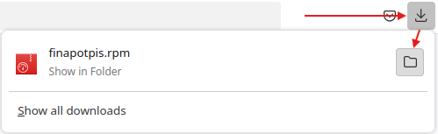

Otvara se mapa gdje se datoteka spremila. Obično je to mapa *Downloads* ako niste drugačije odabrali tijekom preuzimanja instalacijske datoteke.

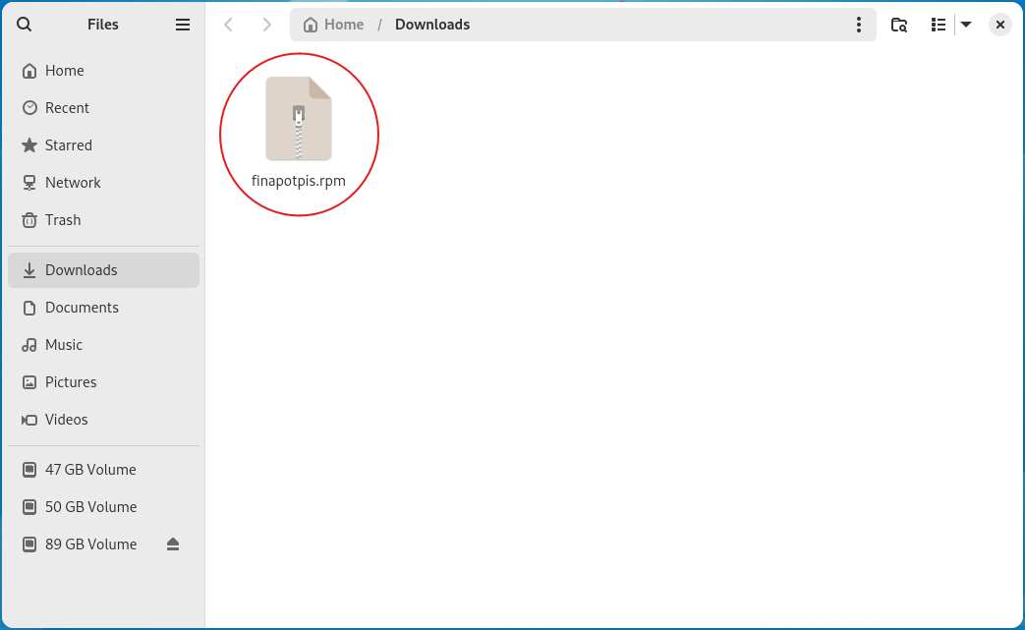

Nakon toga potrebno je pokrenuti instalaciju preuzete datoteke dvostrukim klikom na datoteku. Ovisno o Vašoj linux distribuciji, otvorit će Vam se različiti aplikativni centri, ali proces je samo vizualno različiti.

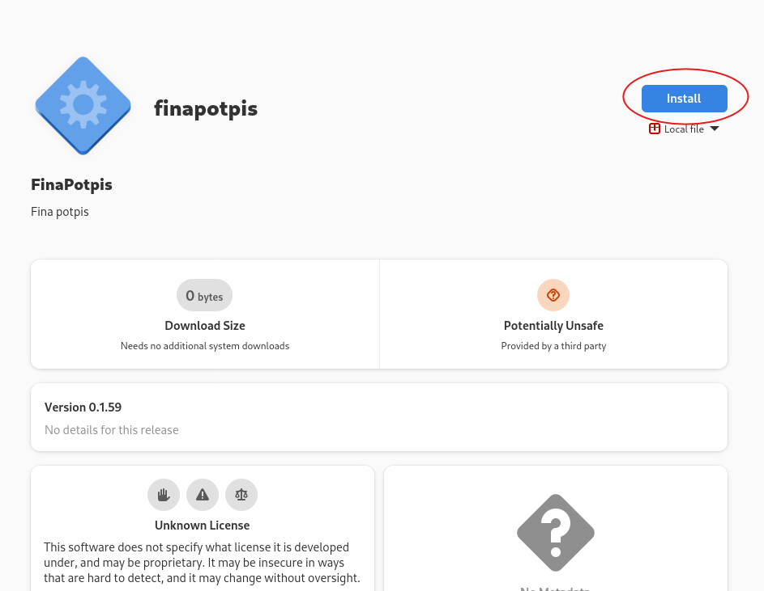

Potrebno je pritisnuti „Install“ tipku unutar aplikativnog centra (na primjeru to je „Software“). Nakon instalacije, aplikacija će biti dostupna kao ikonica za pokrenuti. Ovisno o *Desktop Environmentu*  koji imate instaliran, aplikacija će možda biti kategorizirana pod „Utility“ („Alati“).

U slučaju problema s vizualnim načinom instalacije, odnosno problem s aplikativnim centrom, aplikacija se može instalirati nakon preuzimanja preko sljedeće komande (lokacija datoteke ovisi o Vašoj spremljenoj lokaciji) na RHOS sustavima:

sudo dnf install ~/Downloads/finapotpis.rpm

Fina potpisni modul je sada instaliran.

Uspješno pokrenutu aplikaciju možete vidjeti u system trayu ako vaš sustav to podržava.

C:\Users\ilucic1\Downloads\image (7).png

U slučaju problema pri korištenju potpisnog modula, pogledajte poglavlje

*„7. RJEŠAVANJE PROBLEMA U RADU“*.

## PREUZIMANJE INSTALACIJSKOG PAKETA ZA DEBIAN DISTRIBUCIJE (.DEB)

Instalacijsku datoteku Fininog potpisnog modula potrebno je preuzeti s adrese <https://cdn.fina.hr/finapki/finapotpis.deb>. Nakon odlaska na link za preuzimanje finapotpis.deb paketa, datoteka bi se automatski trebala početi preuzimati. U slučaju dodatnog pop-up prozora, spremite na lokaciju koju možete poslije pronaći. Nakon što se datoteka preuzme odite na lokaciju preuzete datoteke, u podržanim preglednicima također možete odmah otići na skinutu lokaciju nakon što preuzimanje završi preko nedavnih preuzimanja:



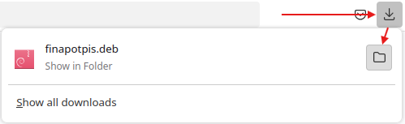

Otvara se mapa gdje se datoteka spremila. Obično je to mapa *Downloads* ako niste drugačije odabrali tijekom preuzimanja instalacijske datoteke.

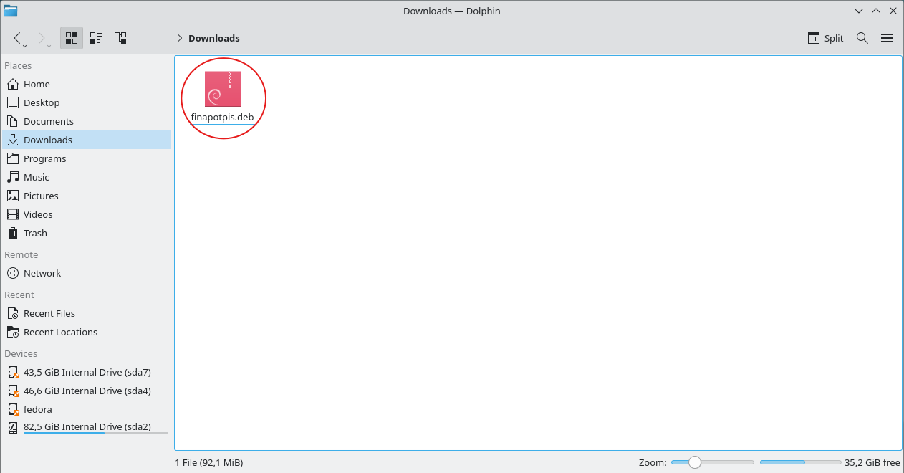

Nakon toga potrebno je pokrenuti instalaciju preuzete datoteke dvostrukim klikom na datoteku. Ovisno o Vašoj linux distribuciji, otvorit će Vam se različiti aplikativni centri, ali proces je samo vizualno različiti.

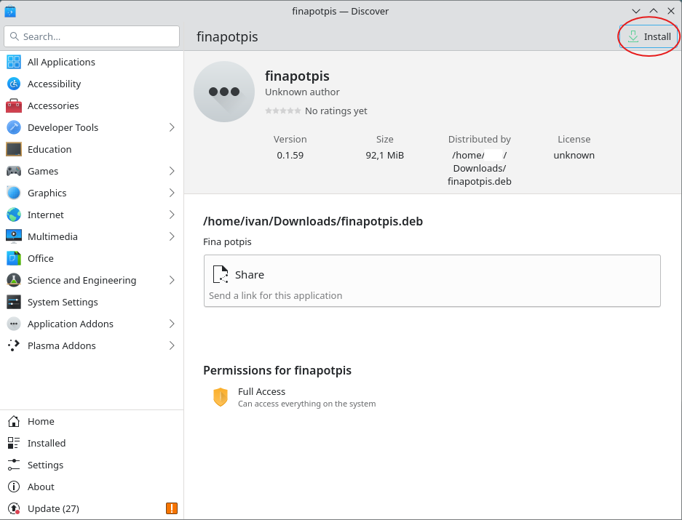

Potrebno je pritisnuti „Install“ tipku unutar aplikativnog centra (na primjeru to je „Discover“). Nakon instalacije, aplikacija će biti dostupna kao ikonica za pokrenuti. Ovisno o Desktop Environmentu koji imate instaliran, aplikacija će možda biti kategorizirana pod „Utility“ („Alati“).

U slučaju problema s vizualnim načinom instalacije, odnosno problem s aplikativnim centrom, aplikacija se može instalirati nakon preuzimanja preko sljedeće komande (lokacija datoteke ovisi o Vašoj spremljenoj lokaciji) na Debian sustavima:

sudo apt install ~/Downloads/finapotpis.deb

Fina potpisni modul je sada instaliran.

Uspješno pokrenutu aplikaciju možete vidjeti u system trayu ako vaš sustav to podržava.

C:\Users\ilucic1\Downloads\image (8).png

U slučaju problema pri korištenju potpisnog modula, pogledajte poglavlje

*„7. RJEŠAVANJE PROBLEMA U RADU“*.

## PREUZIMANJE INSTALACIJSKE SLIKE (.APPIMAGE)

Instalacijsku sliku Fininog potpisnog modula potrebno je preuzeti s adrese <https://cdn.fina.hr/finapki/FinaPotpis.AppImage>. Nakon odlaska na link za preuzimanje FinaPotpis.AppImage paketa, datoteka bi se automatski trebala početi preuzimati. U slučaju dodatnog pop-up prozora, pritisnite „Save as“ (Spremi kao) i spremite na lokaciju koju možete poslije pronaći. Nakon što se datoteka preuzme odite na lokaciju preuzete datoteke, u podržanim preglednicima također možete odmah otići na skinutu lokaciju nakon što preuzimanje završi preko nedavnih preuzimanja:

*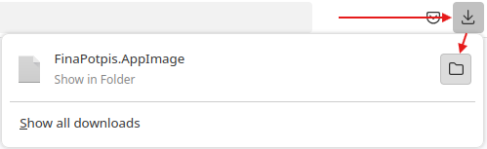 ˛*

Otvara se mapa gdje se datoteka spremila. Obično je to mapa *Downloads* ako niste drugačije odabrali tijekom preuzimanja instalacijske datoteke.

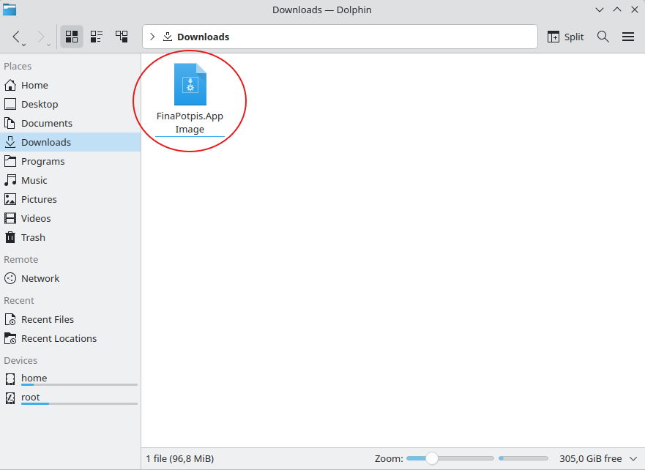

Nakon preuzimanja instalacijske slike, potrebno je datoteku pokrenuti. Određeni pretraživači će automatski prepoznati datoteku kao izvršnu, te je možete s duplim klikom pokrenuti.

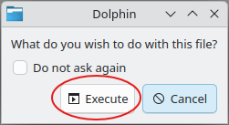

U slučaju nemogućnosti pokretanja datoteke, potrebno je datoteku ručno promijeniti u izvršnu. Na određenim pretraživačima to je moguće preko desnog klika datoteke i odlaska u postavke.

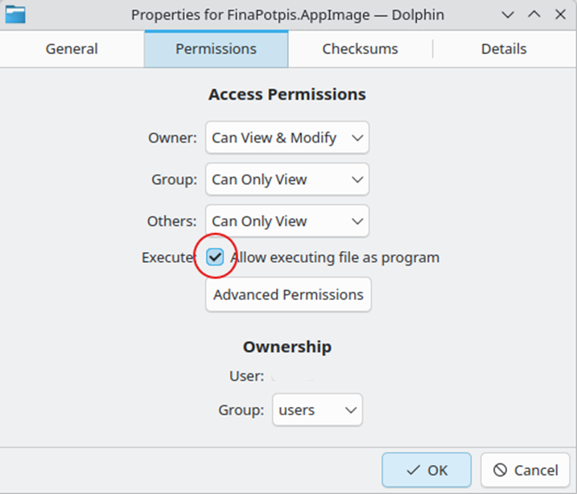

U slučaju nemogućnosti promjene datoteke u izvršnu preko postavki onda se taj proces treba napraviti preko terminala. Potrebno je otvoriti terminal i datoteku učiniti izvršnom s chmod +x komandom, lokacija datoteke ovisi o Vašoj spremljenoj lokaciji.

chmod +x ~/Downloads/FinaPotpis.AppImage

Nakon što ste učinili datoteku izvršnom možete je pokrenuti preko Vašeg pretraživača datoteka ili pokrenuti preko terminala s komandom:

~/Downloads/FinaPotpis.AppImage

Uspješno pokrenutu datoteku možete vidjeti u system trayu ako Vaš sustav to podržava.

C:\Users\ilucic1\Downloads\image (2).png

U slučaju problema pri korištenju potpisnog modula, pogledajte poglavlje

*„7. RJEŠAVANJE PROBLEMA U RADU“*.

# RJEŠAVANJE PROBLEMA U RADU

* **Potpisni modul mi javlja grešku u radu**

Ako Vam potpisni modul javi grešku u radu, molimo Vas da provjerite da Vam je željeni certifikat priključen na računalo te da ga programska podrška također može prepoznati. U slučaju Thales/PKCS11 certifikata, SAC bi trebao prepoznati certifikat, a u slučaju AKD-ovih certifikata njihova eID Certilia aplikacija bi trebala prepoznati željeni certifikat. U slučaju da programska podrška ne prepoznaje certifikate na računalu, molimo Vas da provjerite da certifikati spojeni i napravite reinstalaciju programske podrške. Ako ni to ne pomogne i poruka se dalje pojavljuje, prijavite problem Fininom Odjelu za korisnike na adresu e-pošte info@fina.hr. Ne zaboravite pritisnuti „Sačuvao/la sam dobiveni kod.“ i „Pošalji log greške“ nakon što ste spremili kod greške na sigurno mjesto. Taj kod možete prilikom prijave poslati Fininom Odjelu za korisnike.

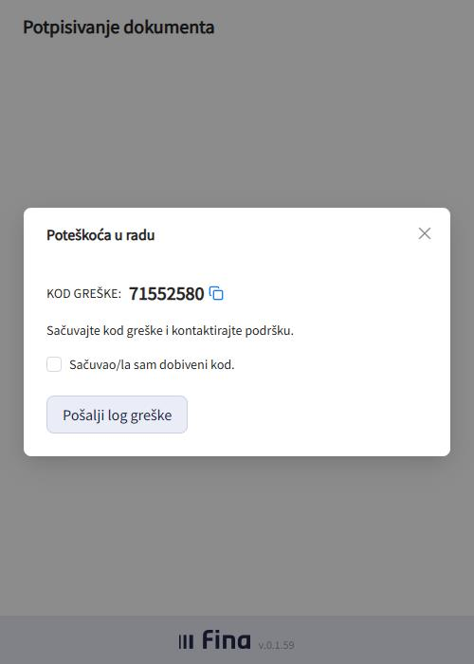

* **Fina objavila da je nova verzija potpisnog modula dostupna**

Nakon informacije od Fine da je bilo promjene potpisnog modula, potrebno je s odgovarajućeg linka preuzeti i instalirati novu verziju Fininog potpisnog modula. Također je moguće preuzimanje i instalacija nove verzije potpisnog modula preko same obavijesti potpisnog modula prilikom novog pokušaja potpisivanja. U tom slučaju je potrebno samo pritisnuti tipku *„Preuzimanje instalacije“*.

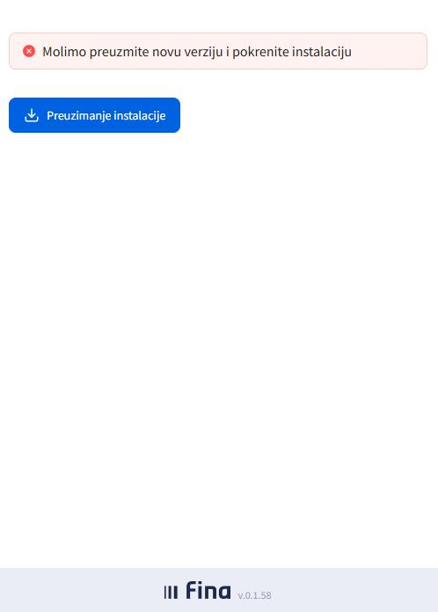

* **Pokretanje potpisnog modula traje duže vrijeme ili se potpisni modul uopće ne pokreće:**

Pokretanje potpisnog modula može potrajati i ovisi o brzini korisnikovog računala. Prvo pokretanje traje uvijek malo duže pa treba pričekati. Ako je trajanje učitavanja predugo (više od minute), potrebno je ponoviti instalaciju Fininog potpisnog modula prema uputama u poglavlju *„6. PREUZIMANJE INSTALACIJE POTPISNOG MODULA SA STRANICE FINE“*.

* **Nakon izbora uređaja za potpisivanje ili automatskog otvaranja uređaja za potpisivanje javlja se poruka „Niti jedan certifikat ne ispunjava uvjete potpisivanja“**

Poruka se javlja ako pokušavate potpisivanje s uređajem na kojem nemate odgovarajuću vjerodajnicu. Potpisivanje je moguće samo s uređajem za potpisivanje na kojem se nalazi vjerodajnica s kojom imate pravo potpisivanja izvještaja i s kojim imate pravo pristupa aplikaciji.

Ako se poruka i dalje javlja unatoč postojanju uređaja za potpisivanje s vjerodajnicom kojom možete potpisivati izvještaje ili smart kartice s vjerodajnicom kojom možete potpisivati izvještaje u čitaču, isključite iz računala sve uređaje za potpisivanje koje trenutačno ne koristite (ako ne koristite čitač smart kartice, a imate ga uključenog u računalo, isključite ga čak i ako je prazan tj. ako kartica nije u čitaču) i ostavite samo onaj uređaj koji trenutačno koristite za potpis dokumenata koje šaljete aplikacijom i koji ima vjerodajnicu s kojom možete potpisivati izvještaje te ga onda izaberite s popisa uređaja za potpisivanje. Ako ni to ne pomogne i poruka se dalje pojavljuje, prijavite problem Fininom Odjelu za korisnike na adresu e-pošte [info@fina.hr](mailto:info@fina.hr). Ne zaboravite pritisnuti „Sačuvao/la sam dobiveni kod.“ i „Pošalji log greške“ nakon što ste spremili kod greške na sigurno mjesto. Taj kod možete prilikom prijave poslati Fininom Odjelu za korisnike.

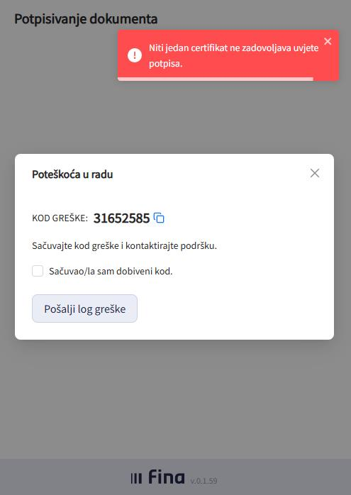

* **Prilikom pokretanja potpisnog modula javlja „Greška kod dohvata ažuriranja verzije aplikacije.“**

Molimo Vas provjerite internet povezanost. Također provjerite propusnost linkova iz tehničkih preduvjeta aplikacije i namjestite proxy/vatrozid postavke kako bi linkovi bili dostupni. Ako ni to ne pomogne i poruka se dalje pojavljuje, prijavite problem Fininom Odjelu za korisnike na adresu e-pošte [info@fina.hr](mailto:info@fina.hr).

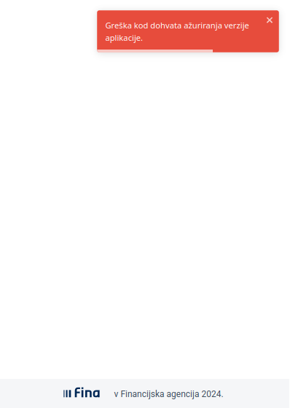

* **System tray ikonica se ne pokazuje nakon pokretanja aplikacije**

Pričekajte barem minutu nakon pokretanja aplikacije da se uvjerite da Vam se ne pokazuje. Ako Vam se i dalje ne pokazuje najvjerojatniji čimbenik je da Vaše desktop okruženje to ne podržava. Jedno od popularnijih okruženja „GNOME“ ne podržava nativno tray ikonice. Ako koristite GNOME okruženje i želite vidjeti system tray ikonicu potrebno je instalirati Extension Manager te putem njega instalirati jednu od ekstenzija: Status Icon ili Tray Icons: Reloaded. Onda ćete moći vidjeti tray ikonicu nakon resetiranja računala. U slučaju da i dalje ne vidite tray ikonicu ili koristite drugo okruženje koje podržava tray ikonice, molimo Vas da ponovite instalaciju unutar poglavlja: *„6. PREUZIMANJE INSTALACIJE POTPISNOG MODULA SA STRANICE FINE“*.

* **Potpisni modul mi ne učitava Osobnu/AKD certifikate**

Molimo Vas da instalirate AKD-ovu aplikaciju za certifikate eID. Ako je imate instaliranu provjerite da Vam se učitava certifikat preko njihove aplikacije i ostavite aplikaciju da radi dok potpisujete. Ako Vam se certifikat učitava preko AKD eID aplikacije i radi dok potpisujete, ali Vam se i dalje ne učitava certifikat pogledajte poglavlje *„8. RJEŠAVANJE PROBLEMA U RADU ZA NAPREDNE KORISNIKE“*

* **Potpisni modul/Web preglednik mi ne učitava Thales/PKCS11 certifikat**

Molimo Vas da provjerite da ste instalirali SafeNetAuthenticationTools aplikaciju s Finine stranice kako bi omogućili podršku za Thales/PKCS11 certifikate. Ako je imate instaliranu molimo Vas da pročitate njihovu dokumentaciju oko uključivanja sigurnosnog modula u web preglednik. Ukratko SAC sigurnosni modul se treba ručno unijeti u vaš željeni preglednik, unutar Firefox web preglednika, unutar sigurnosnih postavki imate opciju „Security Devices“ (Sigurnosni uređaji). Klikom na tu opciju će Vam se otvoriti prozor preko kojeg trebate učitati sigurnosni modul iz SAC programa preko tipke „Load Module“ (Učitati modul). Molimo Vas da provjerite SAC dokumentaciju za točne upute i lokaciju modula, koji se za vrijeme pisanja ovog dokumenta nalazio na lokaciji /usr/lib/libIDPrimePKCS11.so za Debian distribucije, odnosno /usr/lib64/libIDPrimePKCS11.so za RHOS distribucije.

# RJEŠAVANJE PROBLEMA U RADU ZA NAPREDNE KORISNIKE

Razumijemo da se mogu pojaviti problemi, pa se unutar ovog poglavlja nalaze neka rješenja koja se mogu pokazati korisnima za napredne korisnike. Ova rješenja su namijenjena onima koji su upoznati s naprednim postavkama i možda će zahtijevati dodatno istraživanje. Preporučujemo da pažljivo razmotrite ove korake i primijenite ih prema vlastitim potrebama, jer svaka situacija može biti jedinstvena.

* **Potpisni modul mi ne učitava Osobnu/AKD certifikat, a sve imam instalirano**

Moguće da je tijekom instalacije aplikacija stavila dijeljene biblioteke (.so datoteke) na krivu lokaciju ili ako ste ručno instalirali AKD-ovu aplikaciju na nepodržanu Linux distribuciju od strane AKD-a, molimo Vas da AKD-ovu .so datoteku pod nazivom „libEidPkcs11.so“ namjestite na jednu od sljedećih lokacija kako bi je potpisni modul uspio dohvatiti:

* + /usr/lib/akd/certiliamiddleware/pkcs11/
  + /usr/lib64/akd/certiliamiddleware/pkcs11/
  + /usr/lib/akd/eidmiddleware/pkcs11/

Najbolja opcija je kopirati cijelu strukturu AKD aplikacije i staviti je na pravilno mjesto, u ovom slučaju /usr/lib/akd, gdje *akd* direktorij sadrži *certiliamiddleware* direktorij sa svim potrebnim direktorijima i datotekama za eID aplikaciju. Datoteka „libEidPkcs11.so“ bi se trebala nalaziti unutar pkcs11 direktorija u toj strukturi.